27 มกราคม 2558

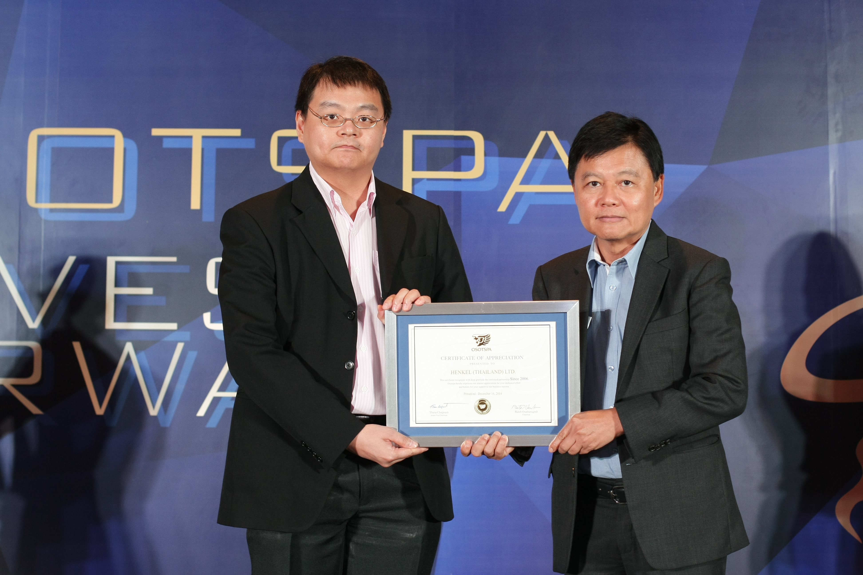

นายขวัญชัย อุดมเกียรติกูล (ซ้าย) ผู้จัดการกลุ่มธุรกิจ, กาวอุตสาหกรรม เฮงเค็ล ประเทศไทย รับรางวัลซัพพลายเออร์ จากนายธนา ไชยประสิทธิ์ (ขวา) รองประธานอาวุโส บริษัทโอสถสภา

เฮงเค็ล ประเทศไทย ได้รับรางวัลแสดงความชื่นชมจากโอสถสภา ด้านกาวสำหรับบรรจุภัณฑ์อาหาร

กรุงเทพฯ - บริษัท เฮงเค็ล ประเทศไทย ได้รับรางวัลแสดงความชื่นชมจากโอสถสภา
เฮงเค็ลเป็นผู้จัดหาผลิตภัณฑ์กาวชนิดต่างๆ ให้แก่โอสถสภา ตั้งแต่ปี พ.ศ. 2549 เป็นต้นมา โอสถสภาได้ใช้โซลูชั่นกาวละลายร้อนติดกล่องบรรจุสินค้า และกาวติดฉลากสินค้าในกระบวนการผลิตเครื่องดื่มชูกำลัง ผลิตภัณฑ์เพื่อสุขภาพ ตลอดจนผลิตภัณฑ์ยาชนิดต่างๆ

ในช่วงปี พ.ศ.2557 เฮงเค็ลได้รับประกาศนียบัตรความพึงพอใจที่ได้ร่วมเป็นซัพพลายเออร์ในการสนับสนุนธุรกิจในกลุ่มสินค้าของโอสถสภาให้ประสบความสำเร็จ ไม่ว่าจะเป็นด้านคุณภาพผลิตภัณฑ์และการสนับสนุนบริการด้านเทคนิค “เรารู้สึกเป็นเกียรติที่ได้รับรางวัลซัพพลายเออร์จากโอสถสภาในครั้งนี้ เนื่องจากเป็นการแสดงให้เห็นถึงความทุ่มเทของทีมงามในการตอบสนองต่อความต้องการของลูกค้า” ขวัญชัย อุดมเกียรติกูล ผู้จัดการกลุ่มธุรกิจ, กาวอุตสาหกรรมกล่าว

เฮงเค็ลดำเนินธุรกิจทั่วโลกโดยชูแบรนด์และเทคโนโลยีชั้นนำในกลุ่มธุรกิจสามกลุ่มคือ กลุ่มธุรกิจผลิตภัณฑ์ซักล้างและผลิตภัณฑ์ครัวเรือน (Laundry & Home Care) กลุ่มธุรกิจผลิตภัณฑ์เพื่อความงาม (Beauty Care) และกลุ่มธุรกิจเทคโนโลยีกาว (Adhesive Technologies) บริษัทเฮงเค็ลก่อตั้งขึ้นในปี พ.ศ. 2419 และครองตำแหน่งผู้นำตลาดทั่วโลกในกลุ่มธุรกิจผลิตภัณฑ์เพื่อผู้บริโภคและธุรกิจอุตสาหกรรมพร้อมแบรนด์ที่มีชื่อเสียงเป็นที่ยอมรับในระดับสากล เช่น เพอร์ซิล ชวาร์สคอฟ และล็อคไทท์ มีการจ้างงานพนักงาน กว่า 47,000 คน และสร้างยอดขาย 16,400 ล้านยูโร พร้อมกำไรจากการดำเนินงานหลังการปรับปรุงรวม 2,500 ล้านยูโรในปีงบประมาณ 2556 และมีหุ้นบุริมสิทธิ์ที่จดทะเบียนในตลาดหลักทรัพย์ DAX ประเทศเยอรมัน

ข้อมูลเพิ่มเติมสำหรับสื่อมวลชน กรุณาติดต่อ
แม็กกี้ แทน บรรยง หอมอบ
เฮงเค็ล สิงคโปร์ วีโร่ พับลิค รีเลชั่นส์
โทรศัพท์ +65 6424 7045 โทรศัพท์ 0 2684 1551ต่อ 17
โทรสาร +65 6266 1161 โทรสาร 0 2684 1553
อีเมล์ maggie.tan@henkel.com อีเมล์ banyong@veropr.com

